多人农业图像分析平台

Multi-person agricultural image analysis platform

软 件 需 求 规 格 说 明 书

五个死肥宅团队  
2019年3月

目录

1.引言 2

1.1标识 2

1.2系统概述 2

1.3文档概述 2

1.4与其他计划之间的关系 2

1.5基线 2

2.引用文件 2

3交付产品 3

3.1项目选用的生命周期 3

3.2程序 3

3.3文档 3

3.4服务 3

3.5验收标准 3

3.6交付期限 3

4所需工作概述 3

4.1工作内容 3

4.2条件与限制 3

4.3运行环境 4

5实施整个软件开发活动的计划 4

5.1软件开发过程 4

5.2软件开发总体计划 5

6实施详细软件开发活动的计划 7

6.1测试计划 7

6.2质量保证计划 7

6.3配置管理计划 7

6.4人员培训计划 7

6.5系统安装计划 7

7进度表 7

7.1总进度表 7

7.2阶段计划进度表 7

8项目组织和资源 8

9培训 8

9.1项目的技术要求 8

9.2培训计划 8

10项目估算 8

10.1预算 8

10.2关键问题 8

11.风险管理 8

12.组间沟通 8

13 注解 8

13.1定义 8

13.2参考资料 8

附录 9

# 1.引言

多人农业分析平台是一个复杂的，提供信息搜集处理，同时允许用户之间进行交流的平台。农民通过平台上传遭受病虫害作物图片，经过机器学习的系统可自动为图片进行分析。同时面对系统无法解决的问题，系统提供农民申请专家帮助，与专家直接交流的平台。除此之外，系统将保留信息，为政府提供农田统计的统计数据。

。

## **1.1标识**

本系统只适用于windows操作系统下安装及使用。

|  |  |  |  |  |
| --- | --- | --- | --- | --- |
| 文件状态：  [ ]草稿  [ √ ]正式发布  [ ]正在修改 | 报告编号 | 多人农业分析平台软件需求规格说明书 | | |
| 当前版本 | V1.0 | | |
| 编写人 | 严梓桓 | 编写日期 | 2019-7-3- |
| 审批人 | 王晓炯 | 审批日期 | 2019-7-3- |
| 保密级别 | …… | | |

## **1.2系统概述**

本文档适用于“多人农业分析平台软件设计开发”项目的开发过程。该项目由五个死肥宅项目团队负责实施，软件产品版本号为“2.0”，包括一个内部版本，为1.0版。

项目内容为：

基于windows10，针对农作物病虫害种类繁多，农民无法及时处理问题，利用深度学习算法，实现可自动判别病虫害的人工智能平台。同时该平台可支持农民与农业专家之间便捷的交流，并为政府提供农田统计的统计数据。

## **1.3文档概述**

本文档依据国家标准《GB/T 8567-2006计算机软件文档编制规范》制定，属于技术文档。软件规格说明描述了多人农业分析平台软件2.0版本的软件功能性需求和非功能性需求。这一文档计划由实现和验证系统正确功能的项目团队成员来使用。本文档的编写为下阶段的设计、开发提供依据，为项目组成员对需求的详尽理解，以及在开发开发过程中的协同工作提供强有力的保证。同时本文档也作为项目评审验收的依据之一。

# 2.引用文件

计算机软件文档编制规范(GB/T 8567-2006)，2006年3月14日发布，2006年7月1日实施。

# 3.需求

## **3.1 需求概述**

**系统关联图**

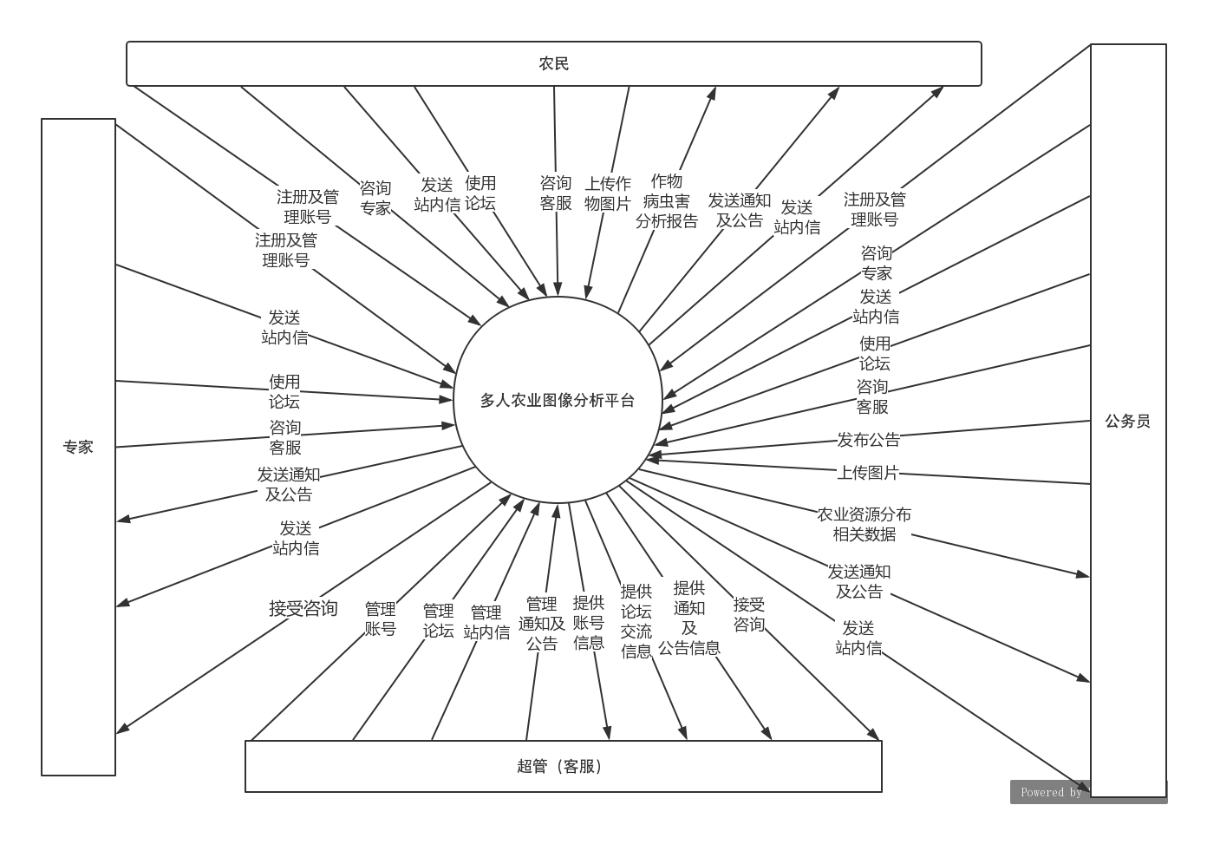

### 3.1.1 目标

开发多人农业分析平台 的目标就是提供一个可以为农民自动识别作物病虫害，为政府提供农业资源统计数据，让农民可以相互交流或寻求专家咨询的便捷的多功能平台。具体目标为：

1. 保证平台的稳定性，确保数据安全可靠，达到使用者的需要。
2. 确保一些处理问题的及时性准确性，如帮助农民实现作物病虫害分析，帮助公务员实现农业资源分布分析。
3. 提供简单便捷的输入，查询，修改。
4. 整个系统可以合成一个整体，提高工作效率，保证用户交流的顺畅及分析数据的及时。

### 3.1.2 运行环境

* 硬件环境：

客户端要求：本软件适用于CPU PIII以上，内存512M 以上的机器；

服务器要求：Intel core i7，NvidiaGTX1060；

* 软件环境:

1. 系统要求：Windows 10
2. 数据库：MYSQL8.0，Redis3.2.
3. 开发工具：IntelliJ IDEA 2019.1 x64及以上（后端开发源代码）、spider(机器学习开发源代码)、QT5.9.2，visual studio（设计界面）

### 3.1.3 用户的特点

|  |  |
| --- | --- |
| **用户类** | **描述** |
| **农民（优先考虑）** | 农民是本平台的主要使用者，需要通过注册后使用本平台，并可以在平台中编辑自己个人信息并管理自己的帐号，也可通过站内信或论坛与其他用户进行交流，可使用专门的专家咨询通道向专家咨询相关问题，也可直接使用病虫害分析功能，通过上传图片直接获取系统的分析结果。 |
| **公务员（优先考虑）** | 公务员也是本平台主要使用者之一，公务员主要通过平台进行农业资源分布的信息查询以及发布一些农业相关的公告，同时公务员也可使用站内信，论坛及专家咨询等一系列功能。 |
| **专家** | 专家主要负责在平台内解决农民的咨询问题，同时专家也可使用站内信论坛等功能。 |
| **超管** | 超管主要负责管理本平台的云端数据以及处理论坛站内信以及咨询中的违规问题，超管可以直接发布公告或通知，同时要接受客服咨询。 |

### 3.1.4 关键点

关键功能：作物病虫害分析，农业资源分布分析

关键算法：基于深度学习的作物病虫害分析与农业资源分布分析算法

### 3.1.5 约束条件

紧张的开发时间（8至10日）.

**3.****2 功能需求**

## 3.2.1农民系统特性

**a.注册帐户管理**

（1）描述和优先级

农民若想使用本平台，需要先通过账号注册，并可对个人信息进行完善，同时可管理自己的账号，优先级高。

（2）刺激 响应序列

刺激 农民要求注册账号

响应 系统显示账号注册的界面

刺激 农民要求管理账号

响应 系统显示账号管理界面

(3)功能性需求

1>登入到系统的农民可以申请注册账号

2>拥有账号的农民登陆后可进入个人信息界面

3>在个人信息界面农民可以完善个人资料

**b. 咨询专家**

（1）描述和优先级

当农民面临一些无法解决的农业问题时，他们可以选择咨询专家，优先级中等。

（2）刺激响应序列

刺激 农民点击咨询专家按钮

响应 系统自动跳转至咨询专家页面

刺激 农民选择希望咨询的专家

响应 系统自动跳转至对话框

(3)功能性需求

1>农民点击咨询专家按钮将自动跳转至专家咨询界面

2>专家咨询界面将显示所有专家及其专业以便农民选择咨询

3>农民选择专家后将自动跳转至咨询对话框

**c. 站内信**

（1）描述和优先级

农民可通过接收，发送站内信的方式与其他用户进行交流，优先级高。

（2）刺激响应序列

刺激 农民点击站内信按钮

响应 系统跳转至站内信界面

(3)功能性需求

1>农民点击站内信按钮后将自动跳转至站内信界面

2>站内信界面将有发信与收信按钮

3>农民点击发信按钮将跳转至站内信编辑界面

4>农民编辑好站内信后可通过id将站内信发送给其他用户

5>农民点击收信按钮将进入收件箱

6>收件箱内将显示所有收到的站内信

**d. 论坛**

（1）描述和优先级

农民可在论坛内发帖回帖，与其他用户交流，优先级低。

（2）刺激响应序列

刺激 农民点击论坛按钮

响应 系统跳转至论坛界面

(3)功能性需求

1>农民点击论坛按钮后将自动跳转至论坛界面

2>论坛内农民可选择发帖或者查看他人的帖子

3>农民在查看他人帖子后可以进行回帖

**e. 咨询客服**

（1）描述和优先级

农民遇到问题时，可选择联系并资讯客服，优先级高。

（2）刺激响应序列

刺激 农民点击咨询客服按钮

响应 系统跳转至客服咨询对话框

(3)功能性需求

1>农民点击咨询客服按钮后将自动跳转至咨询对话框

**f. 病虫害分析**

（1）描述和优先级

农民上传作物图片，通过系统自动分析作物病虫害，优先级高。

（2）刺激响应序列

刺激 农民点击病虫害分析按钮

响应 系统跳转病虫害分析界面

刺激 农民点击上传作物图片按钮

响应 系统弹窗，让农民选择储存路径

刺激 农民点击分析按钮

响应 系统根据图片进行分析并自动生成分析报告

(3)功能性需求

1>农民点击病虫害分析按钮后将自动跳转至分析界面

2>分析界面有上传图片按钮

3>农民点击上传图片按钮后系统弹窗让农民选择储存路径

4>农民选择好照片后，出现分析按钮

5>农民点击分析按钮，系统将自动分析作物病虫害，并生成分析报告

**g. 通知与公告**

（1）描述和优先级

农民进入系统后将自动进入通知与公告界面，优先级高。

（2）刺激响应序列

刺激 农民登陆账号

响应 系统跳转至通知与公告界面

(3)功能性需求

1>农民登陆后将自动进入通知与公告界面

2>农民可通过点击通知与公告按钮再次进入通知与公告界面

## 3.2.2 公务员系统特性

**a.注册帐户管理帐户**

（1）描述和优先级

公务员若想使用本平台，需要先通过账号注册，并可对个人信息进行完善，同时可管理自己的账号，优先级高。

（2）刺激 响应序列

刺激 公务员要求注册账号

响应 系统显示账号注册的界面

刺激 公务员要求管理账号

响应 系统显示账号管理界面

(3)功能性需求

1>登入到系统的公务员可以申请注册账号

2>拥有账号的公务员登陆后可进入个人信息界面

3>在个人信息界面公务员可以完善个人资料

**b. 咨询专家**

（1）描述和优先级

当公务员面临一些无法解决的农业问题时，他们可以选择咨询专家，优先级中等。

（2）刺激响应序列

刺激 公务员点击咨询专家按钮

响应 系统自动跳转至咨询专家页面

刺激 公务员选择希望咨询的专家

响应 系统自动跳转至对话框

(3)功能性需求

1>公务员点击咨询专家按钮将自动跳转至专家咨询界面

2>专家咨询界面将显示所有专家及其专业以便公务员选择咨询

3>公务员选择专家后将自动跳转至咨询对话框

**c. 站内信**

（1）描述和优先级

公务员可通过接收，发送站内信的方式与其他用户进行交流，优先级高。

（2）刺激响应序列

刺激 公务员点击站内信按钮

响应 系统跳转至站内信界面

(3)功能性需求

1>公务员点击站内信按钮后将自动跳转至站内信界面

2>站内信界面将有发信与收信按钮

3>公务员点击发信按钮将跳转至站内信编辑界面

4>公务员编辑好站内信后可通过id将站内信发送给其他用户

5>公务员点击收信按钮将进入收件箱

6>收件箱内将显示所有收到的站内信

**d. 论坛**

（1）描述和优先级

公务员可在论坛内发帖回帖，与其他用户交流，优先级低。

（2）刺激响应序列

刺激 公务员点击论坛按钮

响应 系统跳转至论坛界面

(3)功能性需求

1>公务员点击论坛按钮后将自动跳转至论坛界面

2>论坛内公务员可选择发帖或者查看他人的帖子

3>公务员在查看他人帖子后可以进行回帖

**e. 咨询客服**

（1）描述和优先级

公务员遇到问题时，可选择联系并资讯客服，优先级高。

（2）刺激响应序列

刺激 公务员点击咨询客服按钮

响应 系统跳转至客服咨询对话框

(3)功能性需求

1>公务员点击咨询客服按钮后将自动跳转至咨询对话框

**f. 农业资源分布分析**

（1）描述和优先级

公务员上传无人机拍摄图片，通过系统自动分析农业资源分布情况，优先级高。

（2）刺激响应序列

刺激 公务员点击农业资源分布分析按钮

响应 系统跳转农业资源分布分析界面

刺激 公务员点击上传图片按钮

响应 系统弹窗，让公务员选择储存路径

刺激 公务员点击分析按钮

响应 系统根据图片进行分析并自动生成分析报告

(3)功能性需求

1>公务员点击农业资源分布分析按钮后将自动跳转至分析界面

2>分析界面有上传图片按钮

3>公务员点击上传图片按钮后系统弹窗让农民选择储存路径

4>公务员选择好照片后，出现分析按钮

5>公务员点击分析按钮，系统将自动分析农业资源分布情况，并生成分析报告

**g. 通知与公告**

（1）描述和优先级

公务员进入系统后将自动进入通知与公告界面，优先级高。

（2）刺激响应序列

刺激 公务员登陆账号

响应 系统跳转至通知与公告界面

(3)功能性需求

1>公务员登陆后将自动进入通知与公告界面

2>公务员可通过点击通知与公告按钮再次进入通知与公告界面

3>公务员可在通知与公告页面发布公告

## 3.2.3专家系统特性

**a.注册帐户管理帐户**

（1）描述和优先级

专家若想使用本平台，需要先通过账号注册，并可对个人信息进行完善，同时可管理自己的账号，优先级高。

（2）刺激 响应序列

刺激 专家要求注册账号

响应 系统显示账号注册的界面

刺激 专家要求管理账号

响应 系统显示账号管理界面

(3)功能性需求

1>登入到系统的专家可以申请注册账号

2>拥有账号的专家登陆后可进入个人信息界面

3>在个人信息界面专家可以完善个人资料

**b. 接受咨询**

（1）描述和优先级

专家将在咨询界面接受咨询，优先级中等。

（2）刺激响应序列

刺激 专家点击咨询专家按钮

响应 系统自动跳转至咨询专家页面

刺激 专家选择待解决的咨询

响应 系统自动跳转至对话框

(3)功能性需求

1>专家点击咨询专家按钮将自动跳转至专家咨询界面

2>专家咨询界面将显示所有待处理的咨询

3>专家选择待处理的咨询后将自动跳转至咨询对话框

**c. 站内信**

（1）描述和优先级

专家可通过接收，发送站内信的方式与其他用户进行交流，优先级高。

（2）刺激响应序列

刺激 专家点击站内信按钮

响应 系统跳转至站内信界面

(3)功能性需求

1>专家点击站内信按钮后将自动跳转至站内信界面

2>站内信界面将有发信与收信按钮

3>专家点击发信按钮将跳转至站内信编辑界面

4>专家编辑好站内信后可通过id将站内信发送给其他用户

5>专家点击收信按钮将进入收件箱

6>收件箱内将显示所有收到的站内信

**d. 论坛**

（1）描述和优先级

专家可在论坛内发帖回帖，与其他用户交流，优先级低。

（2）刺激响应序列

刺激 专家点击论坛按钮

响应 系统跳转至论坛界面

(3)功能性需求

1>专家点击论坛按钮后将自动跳转至论坛界面

2>论坛内专家可选择发帖或者查看他人的帖子

3>专家在查看他人帖子后可以进行回帖

**e. 咨询客服**

（1）描述和优先级

专家遇到问题时，可选择联系并资讯客服，优先级高。

（2）刺激响应序列

刺激 专家点击咨询客服按钮

响应 系统跳转至客服咨询对话框

(3)功能性需求

1>专家点击咨询客服按钮后将自动跳转至咨询对话框

**f. 通知与公告**

（1）描述和优先级

专家进入系统后将自动进入通知与公告界面，优先级高。

（2）刺激响应序列

刺激 专家登陆账号

响应 系统跳转至通知与公告界面

(3)功能性需求

1>专家登陆后将自动进入通知与公告界面

2>专家可通过点击通知与公告按钮再次进入通知与公告界面

## 3.2.4超管系统特性

**a.登陆帐户**

（1）描述和优先级

超管拥有特定的登陆通道，并无法修改帐户信息，优先级高。

（2）刺激 响应序列

刺激 超管要求登陆账号

响应 系统跳转至登陆界面

(3)功能性需求

1>超管通过特殊的登陆通道登入系统

**b. 接受咨询**

（1）描述和优先级

超管将在咨询界面接受咨询，优先级高。

（2）刺激响应序列

刺激 超管点击咨询超管按钮

响应 系统自动跳转至咨询超管页面

刺激 超管选择待解决的咨询

响应 系统自动跳转至对话框

(3)功能性需求

1>超管点击咨询超管按钮将自动跳转至超管咨询界面

2>超管咨询界面将显示所有待处理的咨询

3>超管选择待处理的咨询后将自动跳转至咨询对话框

**c. 数据及用户管理**

（1）描述和优先级

超管可查看并管理所有用户信息，论坛帖子，咨询记录，优先级高。

（2）刺激响应序列

刺激 超管查看并管理所有用户信息，论坛帖子，咨询记录

响应 系统跳转至各个界面，并弹出操作界面

(3)功能性需求

1>超管查看并管理所有用户信息，论坛帖子，咨询记录

2>系统弹出操作界面允许对帖子或咨询进行封锁或对用户进行封禁

**d. 通知与公告**

（1）描述和优先级

超管通过点击通知与公告按钮进入通知与公告界面，优先级高。

（2）刺激响应序列

刺激 超管点击通知与公告按钮

响应 系统跳转至通知与公告界面

(3)功能性需求

1>超管可通过点击通知与公告按钮进入通知与公告界面

2>超管可发布通知及公告或删除通知及公告

**3.3 外部接口需求**

# **接口标识与接口图**

# 未命名文件(4)

**3.4 CSCI内部接口需求**

本CSCI内部接口需求如下：

提供一个管理系统与数据库的接口，主要是方便根据已有的资源信息以及分配条件实施合理的资源分配，并且通过数据库存入数据，若数据遭到损毁，便于进行数据修复。

在应用软件和数据库之间使用的接口是JDBC。

**3.5 CSCI内部数据需求**

在设计系统的实现体时，会将需求分析出来的数据表作为参考，如进入系统所需的账号，密码是内部接口，他们作为进入系统的验证前提，需要给它们相应的函数名称，这样就可以实现相应的功能。每一个相关数据库中的数据表的成员都是整个论坛系统的内部接口，他们都是与外部接口存在一定联系的。

## **3.6适应性需求**

该系统利用JAVA，c++，python等语言开发，并运行于Windows系统，只要相应的平台提供了符合版本要求的语言运行环境。并且内部形成网络，就能够运行。该系统支持各大主流浏览器的兼容，此外，网络必须支持HTTP协议。

## **3.7保密性需求**

由于该系统并未涉及过为机密的个人信息，所以只需保证账号安全，保证私密信息不被泄露。

## **3.8保密性和私密性需求**

超级管理员的信息具有一定的私密性，并只可查询不可修改；用户登陆后才可使用本平台。

## **3.9 CSCI环境需求**

## **3.10计算机资源需求**

### 3.10.1计算机硬件需求

本软件适用于CPU PIII以上，内存512M 以上的机器

显示器、鼠标、键盘等必要的I/O设备

### 3.10.2计算机软件需求

系统要求：Windows 10

数据库：MYSQL8.0，Redis3.2. 计算机软件需求

### 3.10.3计算机通信需求

支持HTTP网络协议 10MB宽带以上通信能力

## **3.11数据库**

**3.11.1数据字典**

1. user表，用以记录所用用户的账号，密码信息。

|  |  |  |
| --- | --- | --- |
| 属性名 | 数据类型 | 说明 |
| id | Int | 主键，作为标识,自动生成。同时作为用户登陆账号 |
| Email | varchar | 邮箱号。 |
| password | varchar | 密码，需加密。 |
| city | Varchar | 地址(城市) |
| Phone | Varchar | 手机号 |
| province | Varchar | 地址（省） |
| Role | Int | 角色，同来分辨不同用户（不同用户可进行的操作不同） |
| User-name | Varchar | 用户名 |

2. notify表，用以记录通知相关信息。

|  |  |  |
| --- | --- | --- |
| 属性名 | 数据类型 | 说明 |
| id | Int | 主键，作为标识,自动生成，每次插入加一。 |
| Content | varchar | 通知内容。不能为空。 |
| Publish-date | datetime | 发布时间。 |
| title | varchar | 通知标题。 |
| Publisher-id | int | 上传者id。 |

3.consult表，用以记录咨询相关信息。

|  |  |  |
| --- | --- | --- |
| 属性名 | 数据类型 | 说明 |
| id | int | 主键，作为标识,自动生成，每次插入加一。 |
| Date | Datetime | 咨询时间。 |
| Question | varchar | 所咨询的问题内容。 |
| Readed | Bit | 问题是否已读。 |
| Reply | varchar | 回复内容。 |
| From-id | int | 咨询者id。 |
| To-id | int | 被咨询者id。 |

4.message表,用以记录站内信相关信息。

|  |  |  |
| --- | --- | --- |
| 属性名 | 数据类型 | 说明 |
| id | int | 主键，作为标识,自动生成，每次插入加一。 |
| Content | varchar | 站内信内容。不可为空。 |
| Date | Datetime | 发信时间 |
| Readed | Bit | 信件是否已读 |
| From-id | varchar | 发信人id。 |
| To-id | int | 收件人id。 |

5.poster表，用以记录论坛发帖的相关信息。

|  |  |  |
| --- | --- | --- |
| 属性名 | 数据类型 | 说明 |
| id | int | 主键，作为标识,自动生成，每次插入加一。 |
| Content | Varchar | 帖子内容。 |
| Date | Datetime | 发帖时间 |
| Replynum | Int | 回帖数 |
| Title | Varchar | 发帖主题， |
| User-id | Int | 发帖者id |

6.reply表，用以记录论坛回帖的相关信息。

|  |  |  |
| --- | --- | --- |
| 属性名 | 数据类型 | 说明 |
| id | int | 主键，作为标识,自动生成，每次插入加一。 |
| Content | Varchar | 论坛内回帖的内容。 |
| Date | Datetime | 回帖时间。 |
| Poster-id | Int | 发帖者id。 |
| User-id | int | 回帖者id。 |

## **3.11.2 E-R图**

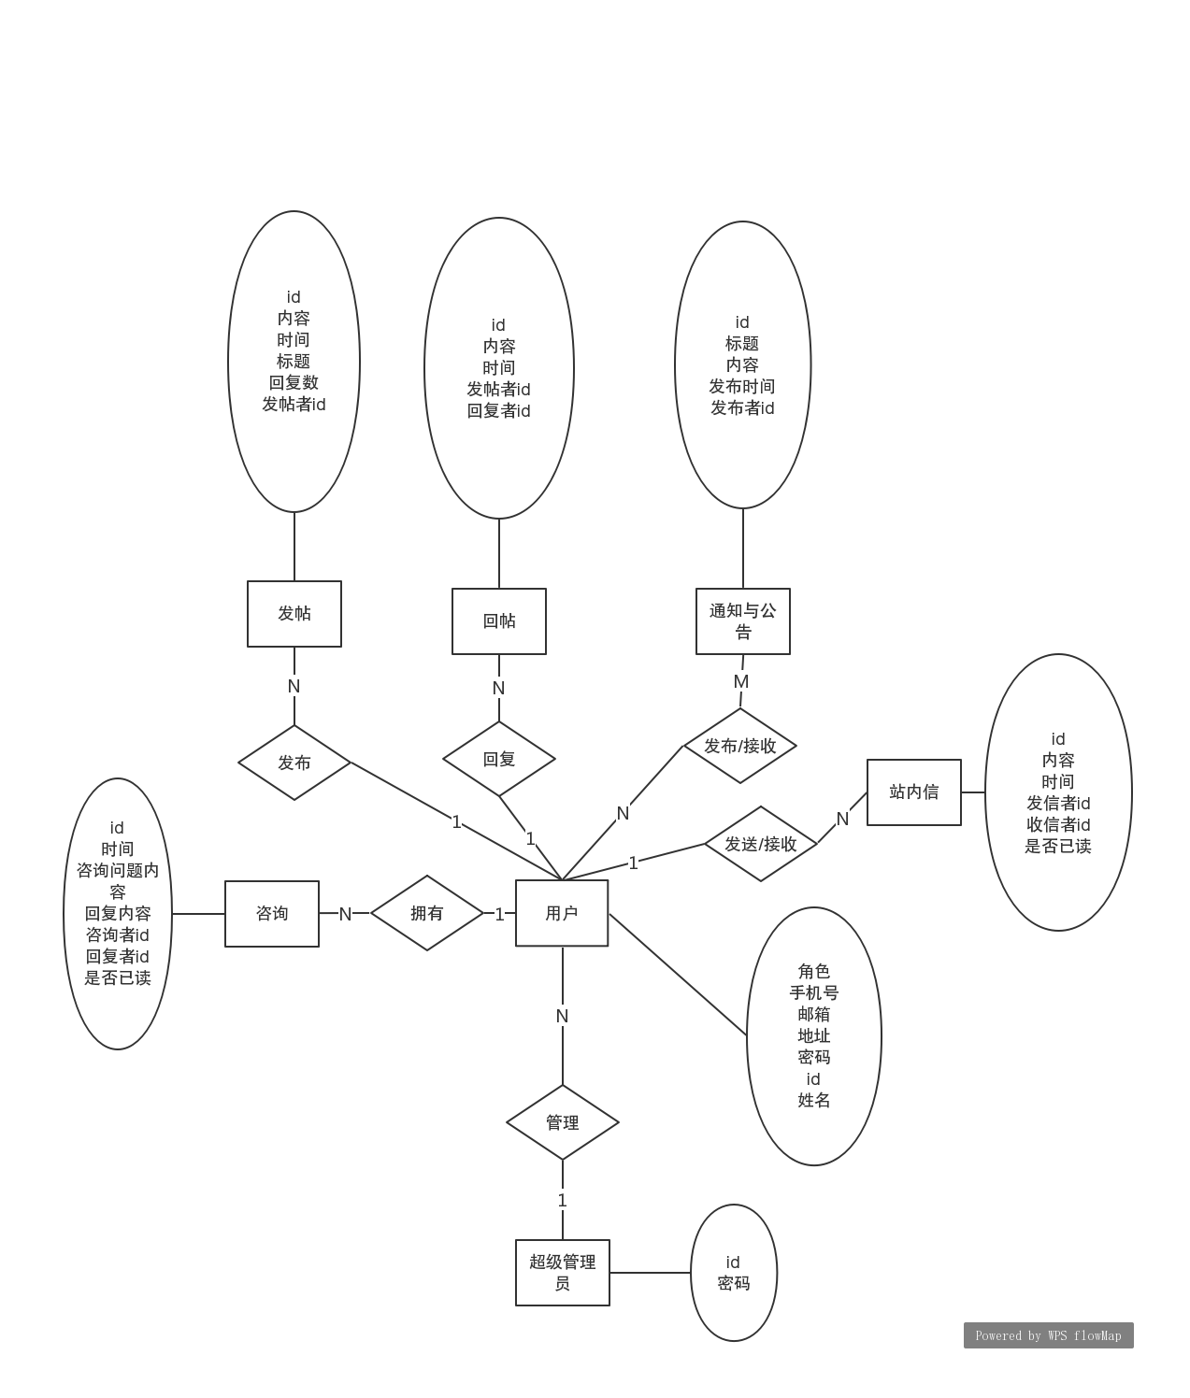

## **3.12操作**

常规操作：用户的登录操作，超级管理员的增删改查以及解锁/锁定账户等操作，需要有必要的可靠性、可用性和灵活性。

特殊操作：进行病虫害分析及农业资源分布分析。

初始化操作：普通用户初次使用该平台需要注册操作，为了方便新用户熟悉并使用系统，初始化操作必须符合软件易用性，界面美观且用户友好。

## **3.13故障处理**

用户登录过程中系统出现故障会提示报错信息“系统登入错误”，用户可以通过刷新重试。用户查询或管理员审查时可能出现数据库拒绝访问故障，提示报错信息“信息暂时无法查看”，可以稍后重试或联系后台人员对系统进行维护处理。

## **3.14算法说明**

利用深度学习算法，实现自动分析图片分辨病虫害以及农业资源分布情况分析

## **3.15有关人员需求**

|  |  |  |
| --- | --- | --- |
| 人员 | 需求数 | 责任期 |
| 项目负责人 | 1位 | 项目全程 |
| 系统分析师 | 1位 | 需求分析阶段、软件设计阶段 |
| 编码人员 | 3位 | 需求分析阶段、编码阶段、软件测试阶段 |
| 测试人员 | 1位 | 软件测试阶段、项目验收阶段 |
| 客户代表 | 2~3位 | 需求分析阶段、项目验收阶段 |
| 用户代表 | 8~12位 | 在各阶段必要时参与进行用户体验 |

## **3.16有关培训需求**

软件项目的最终验收完成之后，相关用户可前来进行四个小时的软件使用教学，同时将分不同板块提供详细准确的说明文档供用户学习参考

## **3.17有关后勤需求**

系统维护：设立专门的系统维护组负责对资产管理系统的后期日常维护

软件支持：软件项目开发过程完成后，程序设计人员根据市场调研反馈结果，以及用户的评价与需求，对软件进行定期的更新与出现问题的修复支持。在关键性重要改变提出时，对软件系统进行版本的升级支持

## **3.18其他需求**

不适用

## **3.19包装需求**

软件项目开发阶段不作相应处理，可在后期结合用户的需求进行补充

## **3.20需求的优先次序和关键程度**

|  |  |  |
| --- | --- | --- |
| 需求项 | 优先次序权值 | 备注 |
| 注册登录功能 | 4 |  |
| 超级管理员的增删改查处理 | 2 |  |
| 用户咨询专家功能 | 4 |  |
| 用户收发站内信功能 | 4 |  |
| 用户咨询客服功能 | 2 |  |
| 用户使用论坛功能 | 3 |  |
| 发布通知及公告 | 4 |  |
| 接收通知及公告 | 4 |  |
| 超级管理员接受咨询 | 2 |  |
| 专家接受咨询 | 4 |  |
| 病虫害分析 | 5 |  |
| 农业资源分布分析 | 5 |  |

# **4 合格性规定**

1.功能合格性规定：

|  |  |  |
| --- | --- | --- |
| 演示功能 | 操作 | 预期结果 |
| 注册 | 管理员或用户进行注册 | 注册成功 |
| 登录 | 输入用户/管理员的用户名和密码，进行登录 | 登录成功，当用户名或密码输入错误时，系统做出提示 |
| 用户收发站内信 | 用户接收并查看站内信，并通过id回发站内信 | 成功显示站内信，并成功回发 |
| 用户进行农业资源分布查询 | 用户上传图片，系统自动进行分析并生成分析报告 | 显示分析报告 |
| 增、删、改、查 | 超级管理员管理员能对用户进行增、删、改、查 | 增、删、改、查成功 |

2.需求合格性

|  |  |
| --- | --- |
| 编号 | 要求 |
| 1 | 能在规格说明书中需求指定的计算机环境中无误运行，保证软件不会发生紊乱 |
| 2 | 能够保证用户的安全性和保密性，对用户的个人信息和资产进行有效保护 |
| 3 | 满足设计和实现约束 |
| 4 | 满足质量需求，具有可靠性,可用性,灵活性,可移植性 |

# **5.需求可追踪性**

建立软件需求与对应测试的可追踪关系，应覆盖所有适用的软件需求规格说明，和相关接口需求规格说明中的需求。对于软件系统，还应覆盖所有适用的系统及子系统规格说明。

# **6.尚未解决的问题**

无